Capítulo 4: RESISTENCIA Electrotecnia 5to
La resistencia es la oposición a la circulación de corriente en cualquier circuito. La resistencia se mide en Ohm y el símbolo de esta unidad es Ω. En las ecuaciones vamos a usar la letra R para representar las resistencias.

R: Resistencia [Ω]

Los materiales que son buenos conductores de la corriente eléctrica son el cobre y la plata. El vidrio o el caucho son materiales aislantes que no permiten la circulación de corriente.

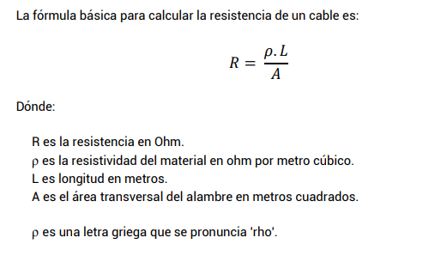

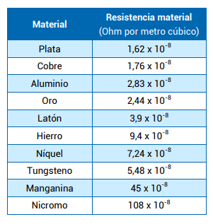

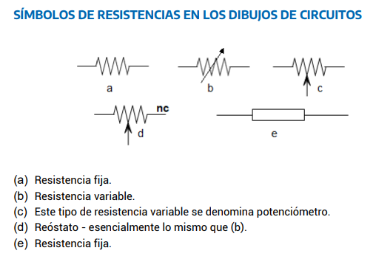

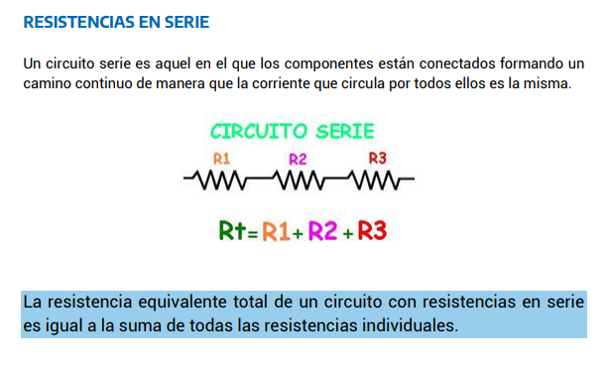
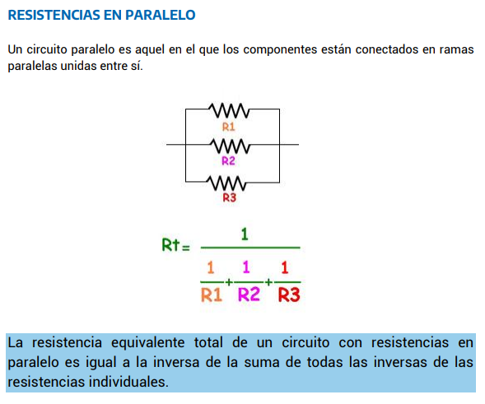
Ejercicios resueltos: En Serie:
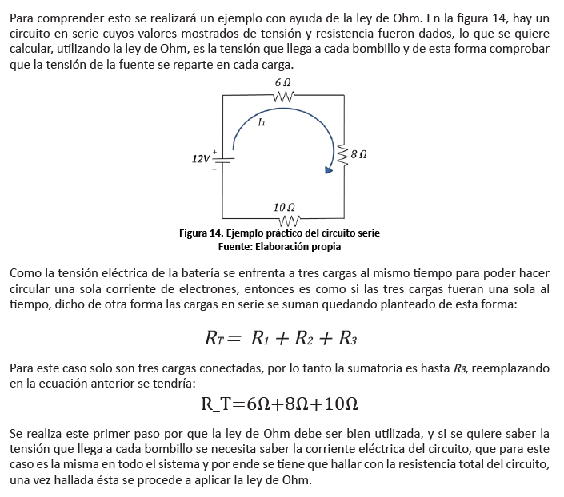
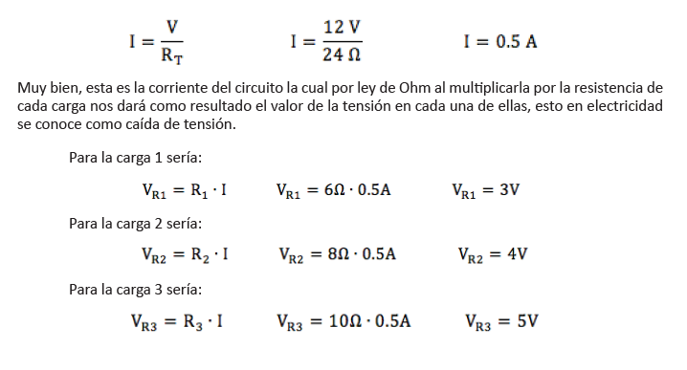
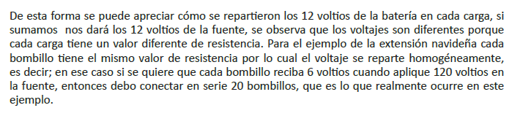

EN PARALELO:
